阜新市人民政府关于市政府领导同志
推进重点产业企业项目工作的通知

阜政发〔2016〕49号

各县、区人民政府，市政府各部门、各直属单位：
为积极应对经济下行压力，逆势而上，掀起一轮加快推进重点产业、企业、项目建设发展的新高潮，确保完成全面各项工作任务，现就建立市政府领导同志分别负责推进“四个一”工作机制，即：“推进一个重点产业、帮扶一户重点企业、包保一个在建项目、引进一个大型项目”有关工作要求通知如下。
一、推进重点产业建设
建立“领导带领推进，县区主体建设，部门综合协调”的重点产业建设工作机制。市政府成立11个重点产业建设推进组。由市政府领导同志担任推进组组长，市政府秘书长、副秘书长等相关同志任副组长，所在县区为建设主体，同时，推进组下设协调联络办公室，设在市直牵头部门。推进组成员单位由有关县区、市直牵头部门及有关部门组成。
各推进组负责指导产业发展规划及时完善调整；协调推进产业集群和工业园区基础配套设施建设，抓好公共服务和研发平台建设。特别是各推进组组长要带领县区锲而不舍地开展有针对性的招商行动，协调解决重点产业建设过程中出现的困难和问题。协调联络办公室负责各推进组的具体协调服务工作。
二、帮扶重点企业发展
市政府领导同志每人帮扶一户重点企业，要深入企业开展调研，全力帮助企业协调解决生产运行中出现的困难和问题，帮助重点企业开拓市场，拓宽融资渠道，做好生产要素协调服务，帮助企业与科研院校对接，研究落实减轻企业负担相关政策，促进重点企业加快发展。
三、包保在建项目竣工
市政府领导同志每人负责推进一个在建项目竣工达产。要协调解决重点在建项目在用工、用电、用水、用地、审批、建设、证照办理、交通运输、企业融资、市场开拓等方面存在的问题，组织带领有关部门积极争取国家和省各项资金政策支持，促进在建项目早日竣工、达产达效。
四、引进大型项目落地
市政府领导同志每人负责引进一个大型项目落地建设。要结合我市产业布局优势，组织相关部门帮助县区包装项目，积极筹划实施有针对性的招商活动。要深入研究项目，研判可行性，对符合阜新实际、有发展前景的项目要亲自推动，上门招商。要带领县区、相关部门研究解决项目开工前各项要素保障中存在的困难和问题，确保引进项目早日落地开工建设。
五、有关要求
市政府领导同志推进重点产业、企业、项目的综合协调工作由市经信委牵头负责。负责定期调度、协调解决问题；对需要市里帮助协调解决的，要及时向市政府领导同志汇报，研究解决办法，努力推进重点产业加快发展，保障重点项目顺利建设、重点企业正常生产运行。同时，要联合市政府督查室、绩效办、软环境办等部门加大对重点产业、企业、项目建设的督促检查工作力度，定期通报工作进展。
附件：1．重点产业建设推进组组织结构表
2．市政府领导同志推进重点企业和重点项目任务分工表
阜新市人民政府
2016年8月8日
（此件公开发布）

附件１
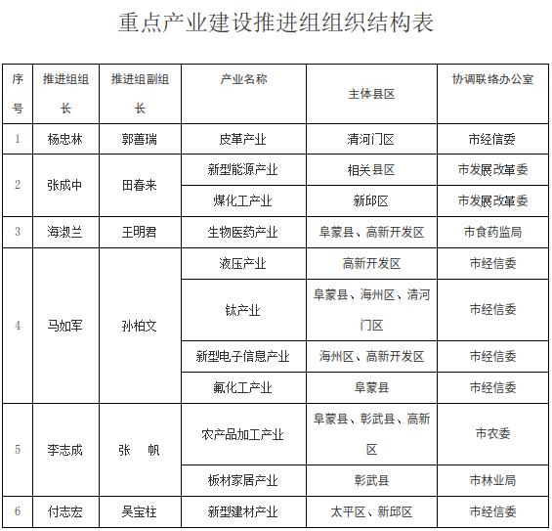

附件２
